Date __________ Nom_______________________________

Colore les angles de chaque triangle selon ta légende.
Puis, donne un adjectif pour chacun (acutangle, obtusangle ou rectangle).

LÉGENDE
Aigu
Obtus
droit

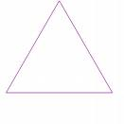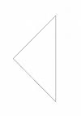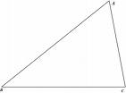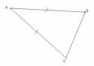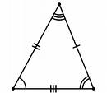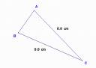
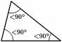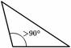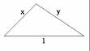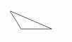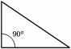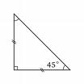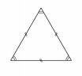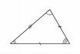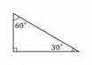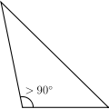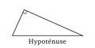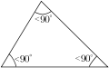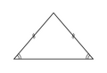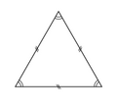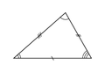
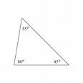

Triangle | adjectif
1
2
3
4
5
6
7
8
9
10
11
12
13
14
15
16
17
18
19
20
21
22
23
24
25

